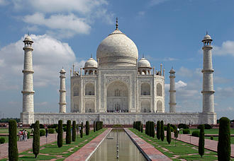Ein Bild, das Text, Schrift, Logo, Grafiken enthält.
**Interessenserhebung INDIEN:**

**Bitte um unverbindliche Rückmeldung**

**bis 30. Oktober 2025 an:**

[margit.schnattler@gruberreisen.at](mailto:margit.schnattler@gruberreisen.at)

**BILDUNGSREISE INDIEN / HERBSTFERIEN 2026**

**Das Goldene Dreieck: Agra – Delhi – Jaipur**

Es sind zwei Termine geplant:

23. bis 31. Oktober 2026 (Freitag bis Samstag, **Abflug nach 21 Uhr**)

24. Oktober bis 01. November 2026 (Samstag bis Sonntag)

**Das berühmte „Goldene Dreieck“ im Norden Indiens vermittelt einen faszinierenden Einblick in die Vielfalt des Landes, geprägt von Jahrtausendalter Kultur und tief verwurzelter Tradition, einer einzigartigen Architektur mit großartigen Tempelanlagen, prachtvollen Palästen und wehrhaften Festungen sowie einer überaus gastfreundlichen Bevölkerung.**

**Richtpreis pro Person im Doppelzimmer ca. € 2.100,--**

**Bustransfer von Klagenfurt zum Flughafen Wien, Linienflug ab/bis Wien, Flugtaxen & 1 Freigepäckstück, Unterbringung in landestyp. 4* Hotels, 7 x Halbpension, Rundreise im örtlichen Reisebus, Besichtigungen & Ausflüge, qualifizierte örtliche Reiseleitung (Änderungen vorbehalten).**

**Um die notwendigen Planungen wie Flüge etc. zeitgerecht vornehmen zu können, ersuchen wir um Ihre unverbindliche Interessensbekundung:**

Familienname/Vorname ……………………………………………………………………………………..…

Familienname/Vorname …………………………………………………………..…..………………………

Telefonnummer: ………………………………………….……………….

E-Mail-Adresse: ……………………………………………….……….…